12 вересня 2022 р.

ВЛАСЕНКО БОГДАН

МІТ-21

ЗВІТ ДО ПРАКТИЧНОГО ЗАВДАННЯ №5

ОСНОВИ ІНФОРМАЦІЙНОЇ БЕЗПЕКИ

Скріншоти коду:

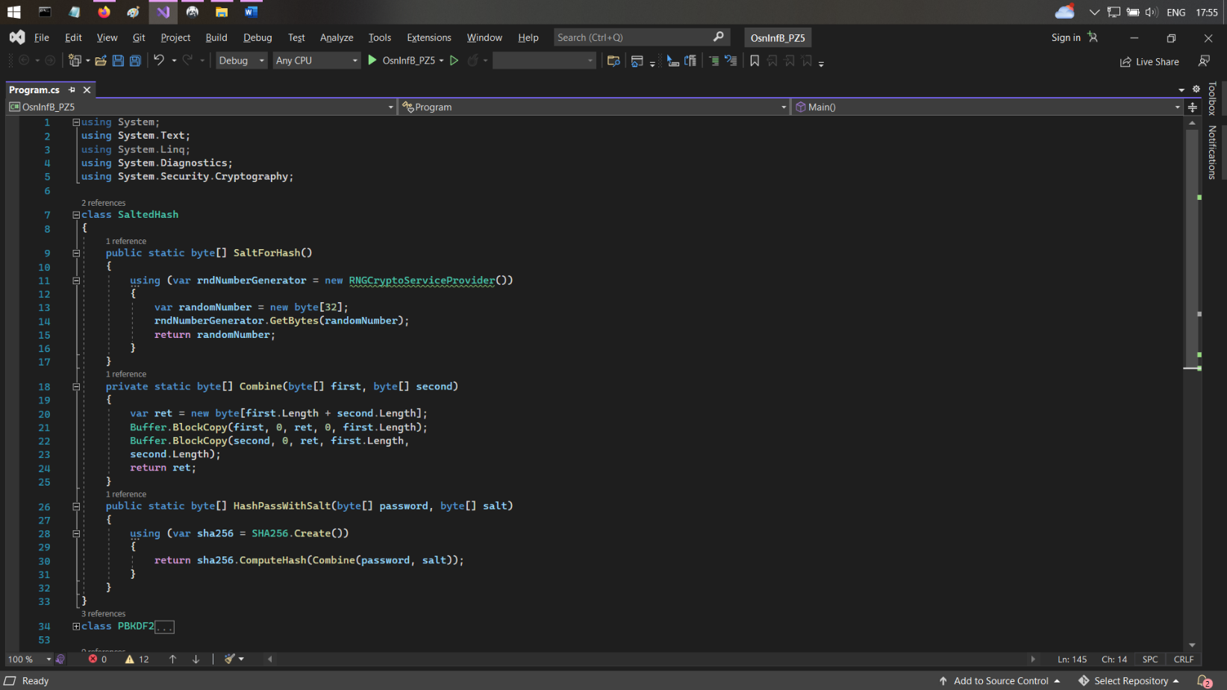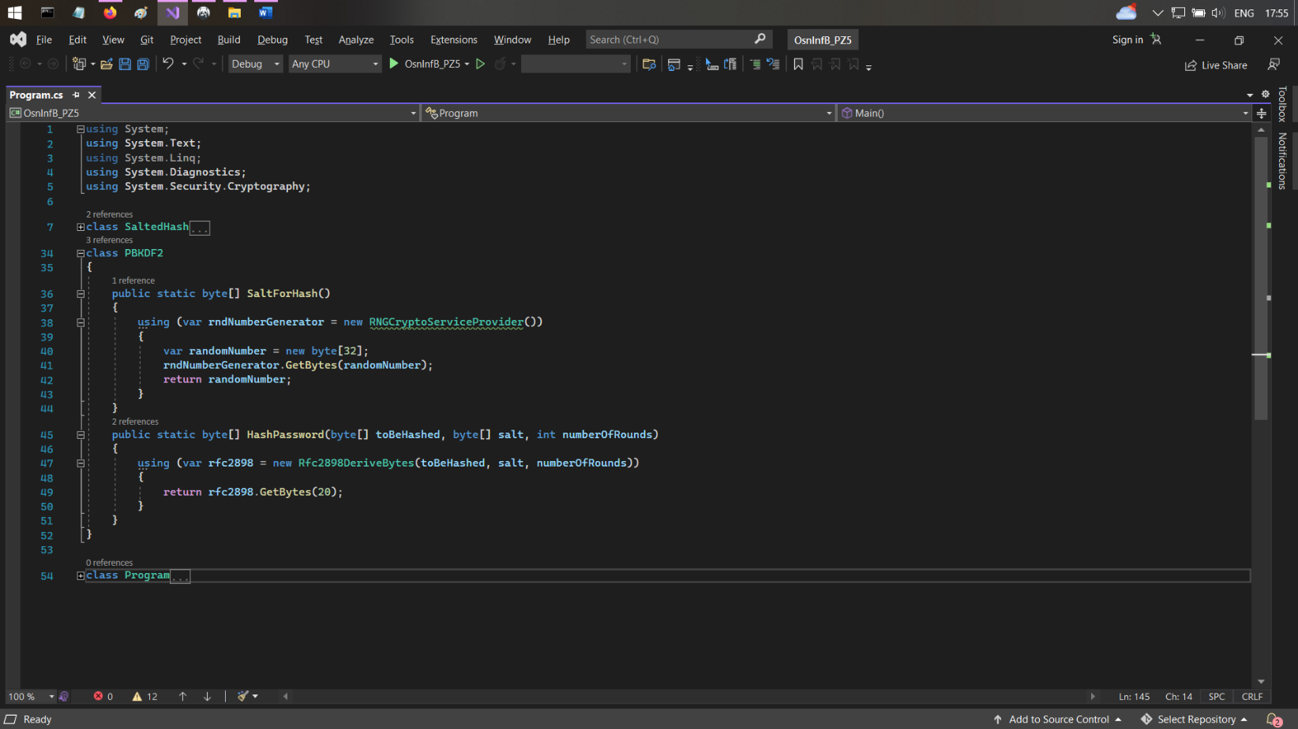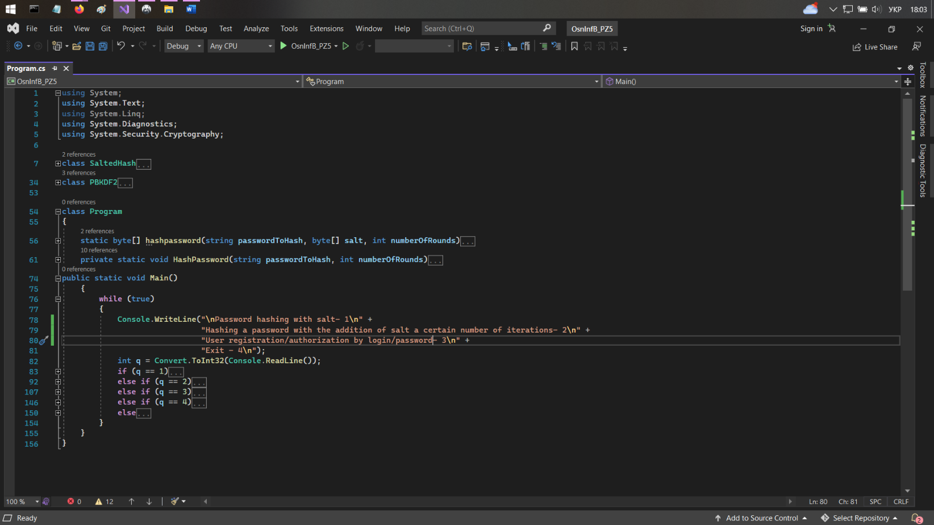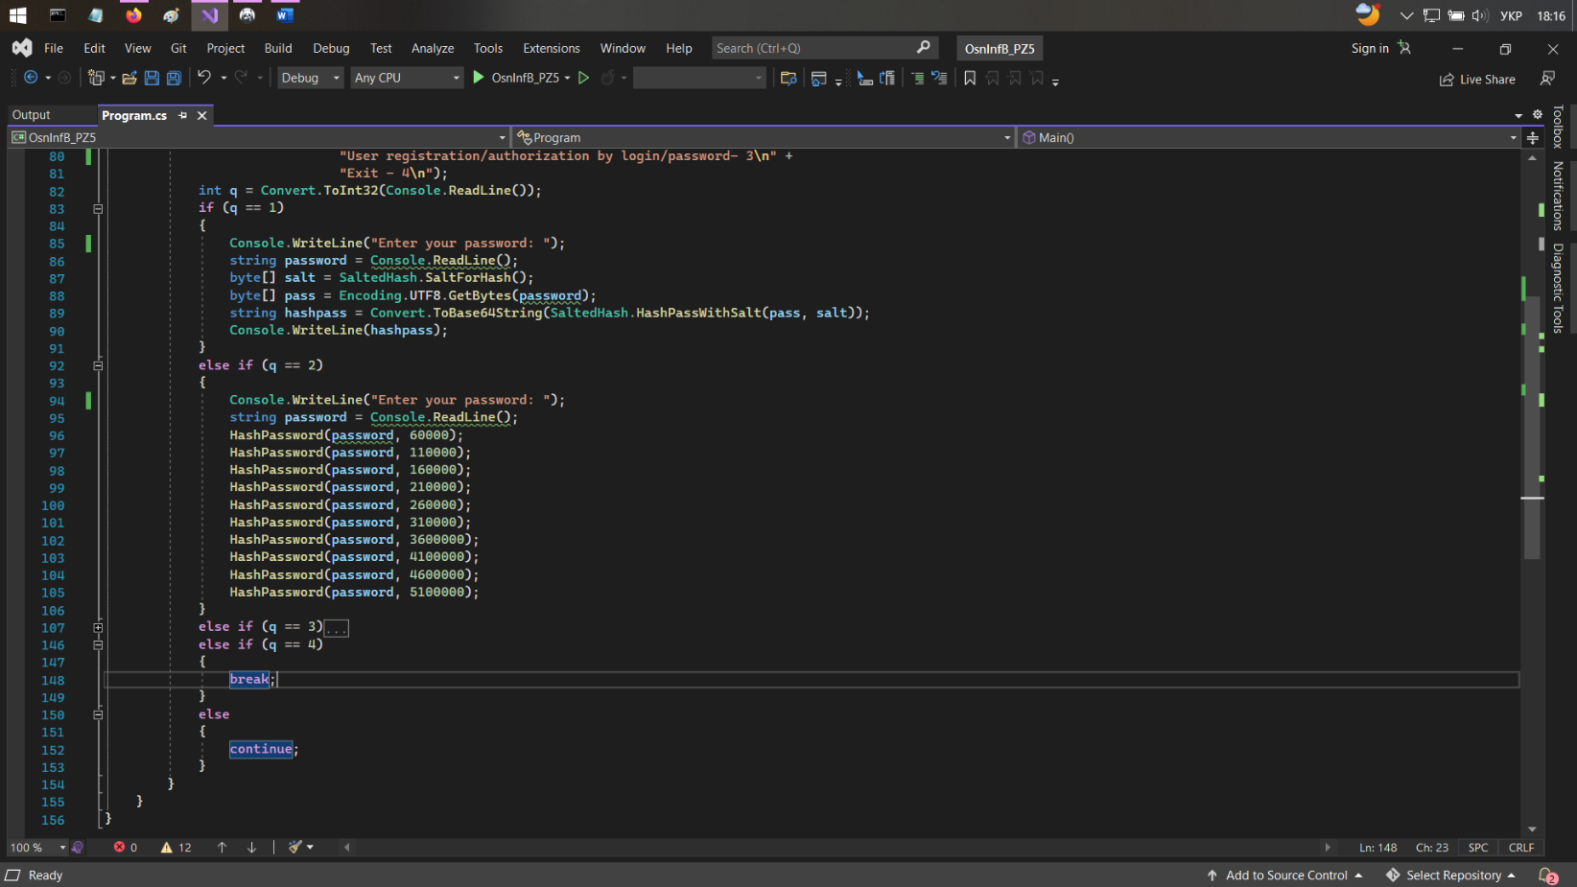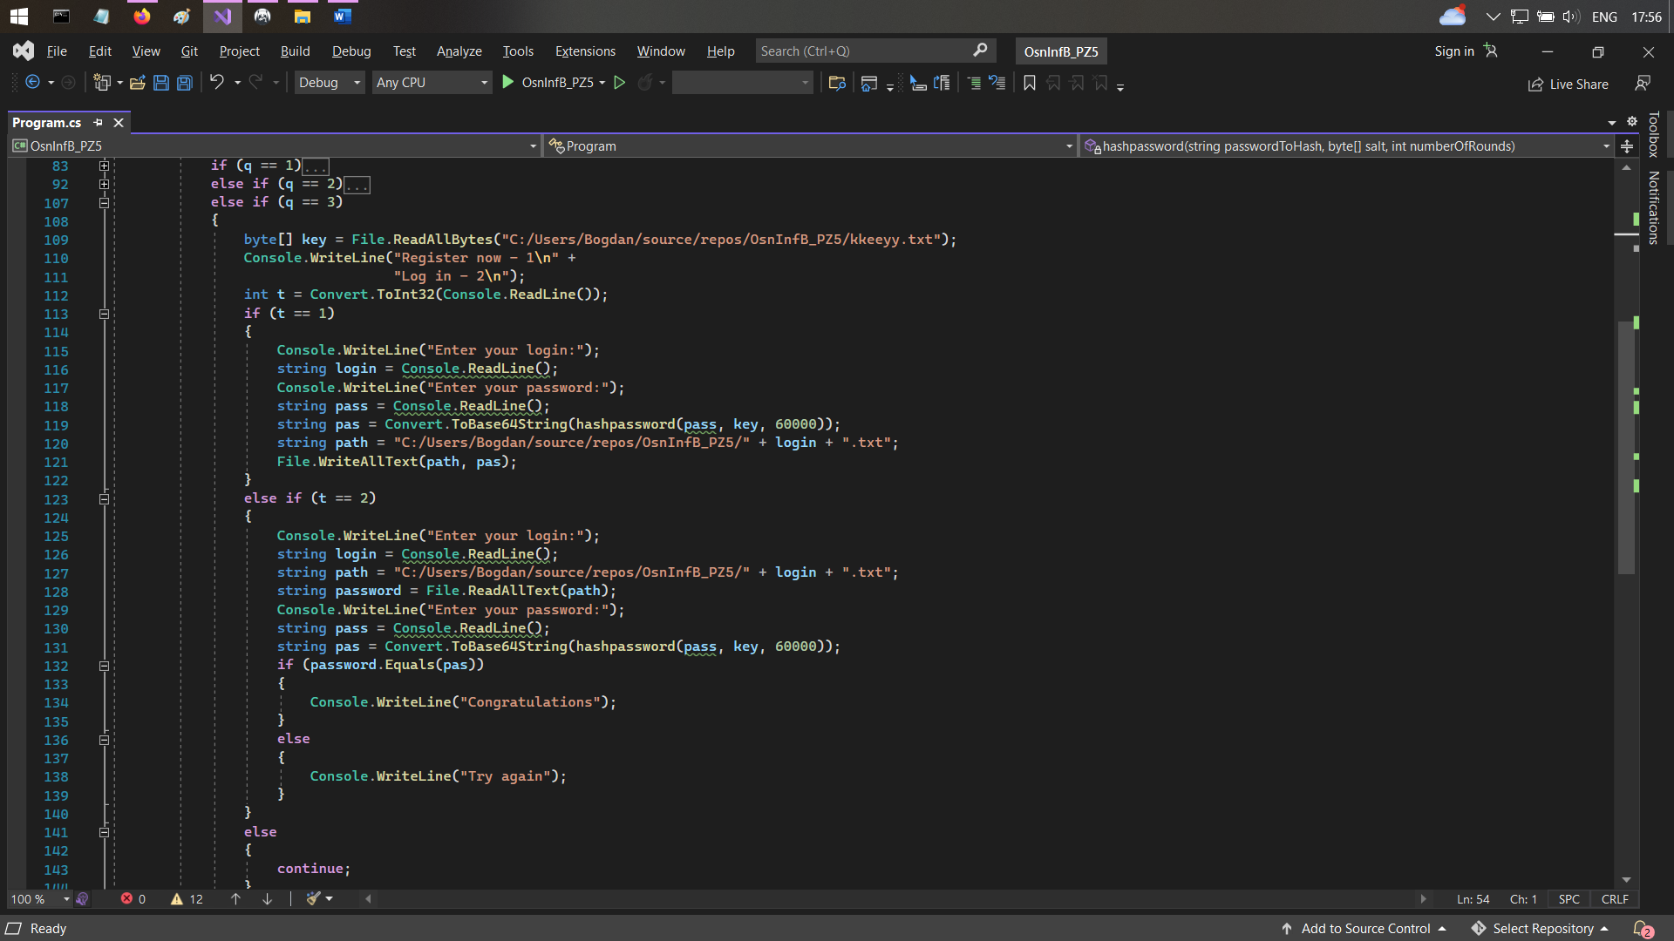

Демонстрація роботи класу SaltedHash:

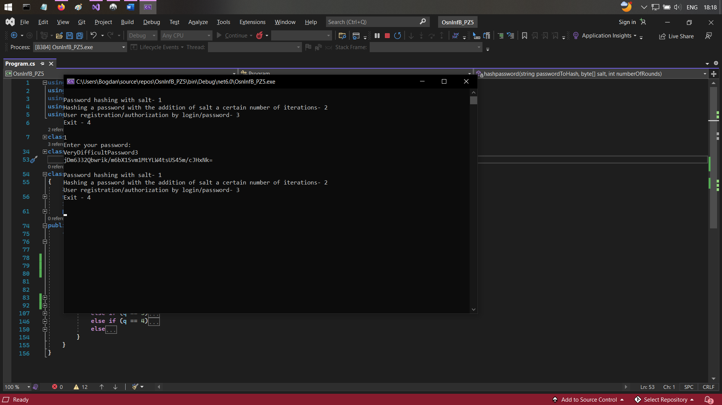

Графік залежності витраченого часу від числа ітерацій:

